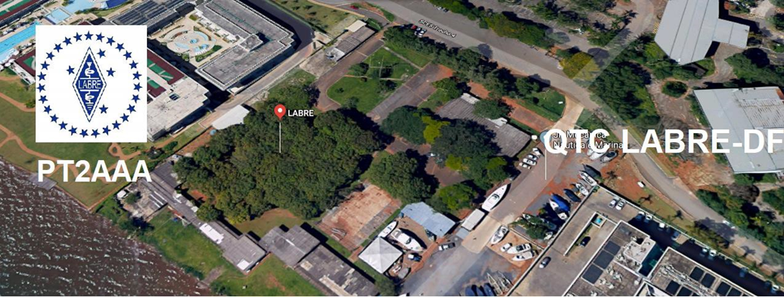
PY6ZF

LIGA DE AMADORES BRASILEIROS DE RÁDIO EMISSÃO ADMINISTRAÇÃO DO DISTRITO FEDERAL
QTC Nº 062– BRASÍLIA, 17 DE ABRIL DE 2021

Bom dia aos radioamadores e escutas deste QTC, nossas frequências de uso em VHF são as repetidoras 145.210 kHz (-600) e 146.950 kHz (-600).

PALAVRA DO PRESIDENTE DA LABRE-DF

Radioamadores de Brasília, do Entorno, do Brasil e porque não do Exterior.
Colegas Radioamadores, vamos preservar nossas vidas, nos mantendo em casa e observando as recomendações das autoridades sanitárias em saúde.
Em dezembro de 2020, a Labre-DF por sugestão do Presidente do Conselho Diretor da Labre, Marcone, PY6 MV, que alertava todas as Labres Estaduais, para o vencimento de seus mandatos, que seriam extintos até 31 de dezembro de 2020. A nossa Labre-DF devido ao agravamento da Covid-19, ainda desconhecida da maioria, e com prazo esgotado, para a realização de uma eleição relâmpago, e desestimulados por outros acidentes de percursos com Labres Estaduais, no fato triste do falecimento do candidato à presidência atacado pela Covid-19 que infelizmente apesar de ter ganho a eleição presencial, não pode assumir, faleceu antes de sua posse... E ainda do acometimento de vários diretores da Labre-DF, inclusive o Vice-Presidente do Conselho, amigo e colega PT2BU, Macedo, que passou maus bocados, durante os mais de dois meses intubado e fazendo diálise no Hospital das Forças Armadas, assistido pelos médicos familiares, que são filhos, genro e nora, além dos médicos de plantão.
Somando todas estas complicações e risco de morte, por fim registro a nossa tristeza das mortes precoces de alguns sócios, grandes colaboradores completando com a recomendação médica a vários associados em idade de risco, onde me incluo, pois passei dois dias na UTI da Covid-19, no Hospital Santa Helena, esperando o resultado do exame que deu negativo para Covid-19, estava acometido por uma grave infecção bacteriana, onde permaneci na UTI Clínica por uma semana.
Hoje em casa, evitando ao máximo sair na rua, apenas para ir a Labre-DF, com risco de contaminação, por dever de ofício, trafegar os cartões QSLs.
Não gostaria de passar de novo, pelo terror que vi na UTI, as nossas vidas não têm preço, foi o que que nos levou a prudentemente prorrogar os mandatos atuais em tempo hábil, e resolver questões burocráticas bancárias e outros trâmites legais, tudo isto registrado no órgão competente.
Finalmente agora compreendo a prudência dos colegas em não sair de casa, encomendando até as provisões de supermercado pela internet.
E muito menos frequentando clubes, associações etc, evitando assim aglomerações.
Estou plenamente de acordo com o pensamento do nosso Presidente do Conselho Estadual da Labre-DF, Paulo Pedroza, PT2PPP, em resposta oficial ao Presidente do Conselho Diretor da Labre, Marcone, PY6 MV, cujo teor segue abaixo;
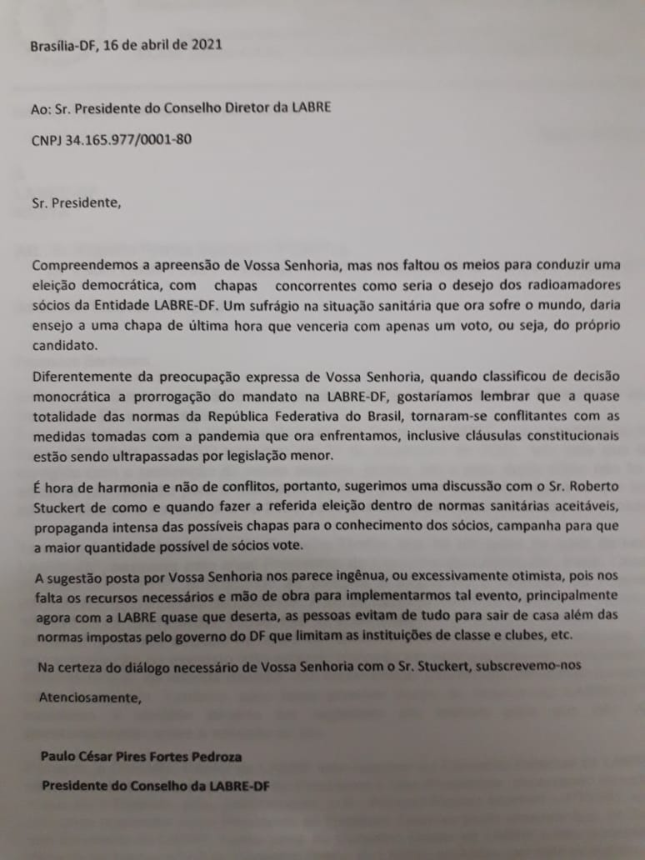
Ademais, é notório que a situação sanitária atual relativizou normas rígidas que determinam aglomerações, sobretudo quando a grande maioria dos membros de uma organização são pessoas de elevado risco. Prudente e racional que a análise atual do estatuto Labre-DF seja relativizada, pois não existe em nosso Estatuto nenhuma norma que nos permita lidar com a situação atual. Essa interpretação favorece e fortalece nossa Ata, motivo pelo qual entendemos que o Presidente da Labre Nacional deveria compreender a situação e proteger os membros da Organização. Essa relativização das normas estatutárias deveria ser automática na situação atual, que é uma situação emergencial de guerra na luta contra a Covid-19. Ou será que temos que recorrer ao judiciário para evitar colocar nossos colegas em risco?
Inclusive, a tendência observada atualmente no judiciário, até mesmo no Supremo Tribunal Federal, é respeitar a vida e desprezar normas que possam colocar os cidadãos em perigo. Sem dúvida as normas estatutárias estão inoperantes e desatualizadas. Repito, não existe em nossa Estatuto nenhuma norma que nos permita lidar com a situação atual. Assim, teríamos que ser flexíveis na aplicação do Estatuto da LABRE Nacional, não radicalizando quando até mesmo a Constituição Federal está sendo relativizada em função da Pandemia, pelos próprios juízes do Supremo Tribunal Federal, que são os guardiões da Constituição Federal.
Reflitamos meus amigos, reflitamos!
Agora vamos as notícias sobre a Pandemia.
O Brasil registrou, na sexta-feira, 16 de abril de 2021, 3.305 óbitos em 24 horas. Com este dado, o País soma 368.749 mortes e 13.832.455 casos de Covid-19 desde o início da pandemia, de acordo com dados consolidados pelo Ministério da Saúde.
Que Deus continue nos protegendo. Tenham fé! Bom fim de semana para todos. Tenham cuidado, usem máscaras!

A LABRE é minha, é sua, ela é de todos nós.

Vamos pra frente que atrás vem gente.

Roberto Franca Stuckert - PT2GTI

Presidente da Labre-DF

Diretor de Eventos - Carlos de Souza Morgado - PT2CSM
INFORMA:

INDICATIVO ESPECIAL
ZW61DF

Informamos que a operação da LABRE/DF com o indicativo especial de ZW61DF para as comemorações dos 61 anos da fundação de Brasília, com início em 1º de abril cujo prazo termina dia 30 de abril de 2021, tem a seguinte posição apurada com os logs recebidos até o dia 15/04/2021(quinta-feira):
2.540 QSOs, sendo 790 indicativos brasileiros e 1.750 estrangeiros:

1> 101 países do DXCC;
2> 9 regiões do Brasil;
3> 27 estados brasileiros
4> 25 Certificados do FT8 (já recebidos), entre eles Estados Unidos, Canadá, Itália, Quênia e Brasil, além de outros que estaremos mostrando nos próximos QTCs da LABRE/DF.
5> OBS: Qualquer indicativo especial que a LABRE/DF PT2AAA vier a operar, os Certificados serão emitidos com o indicativo PT2AAA, já que ela é a representante do Indicativo.

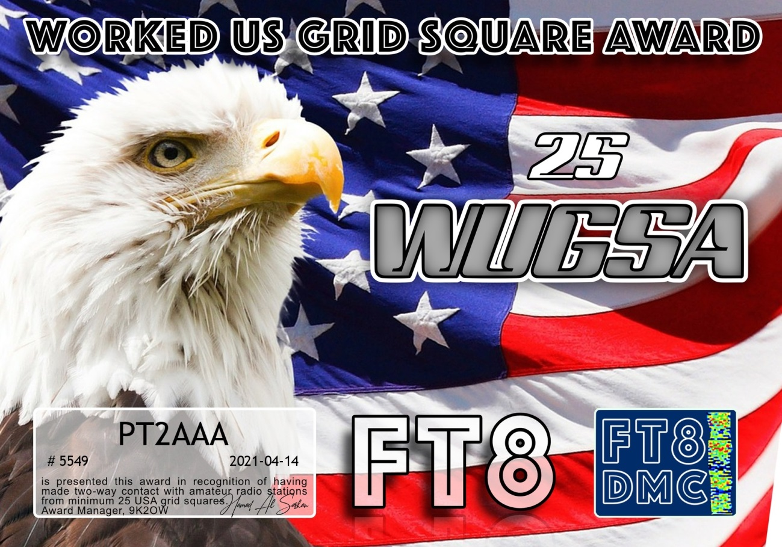

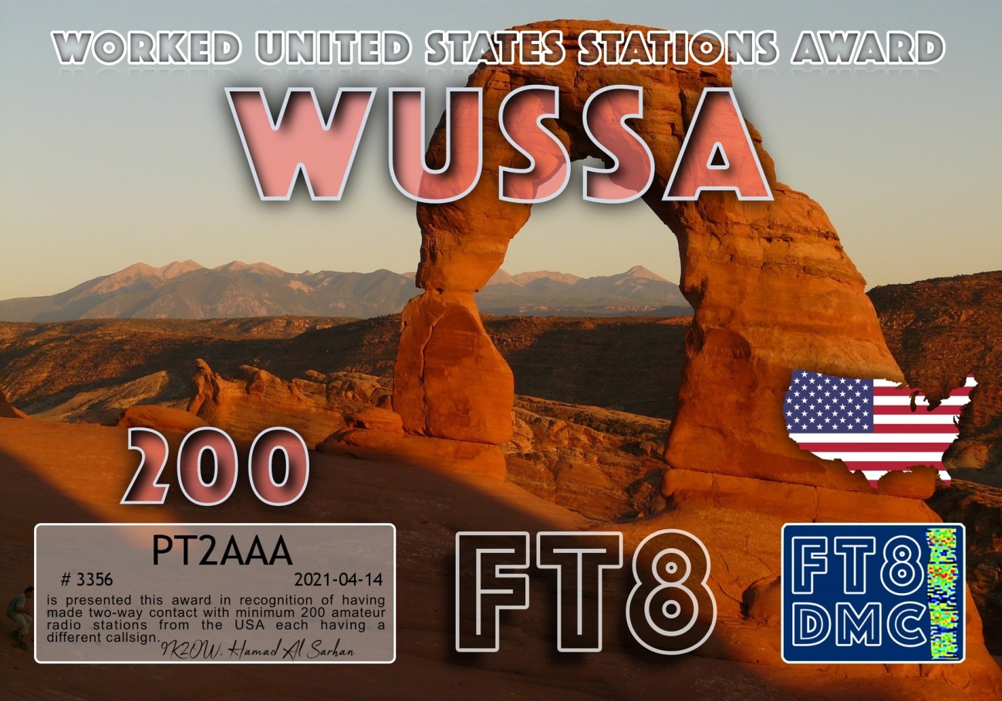
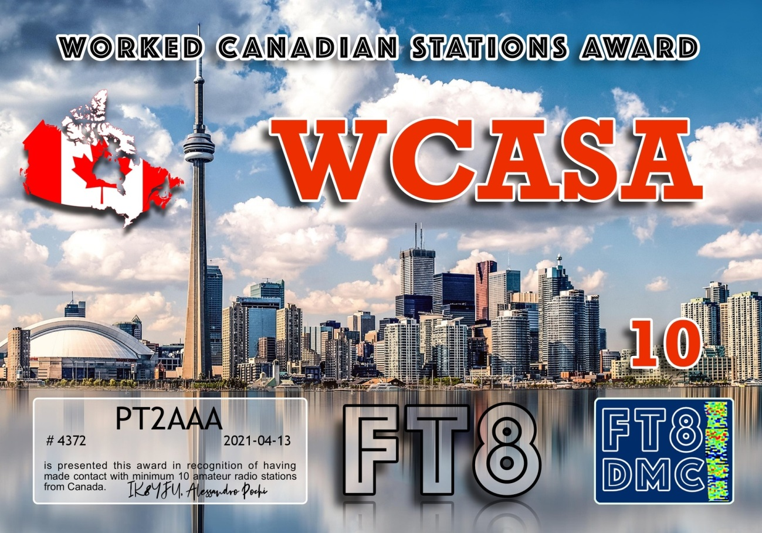
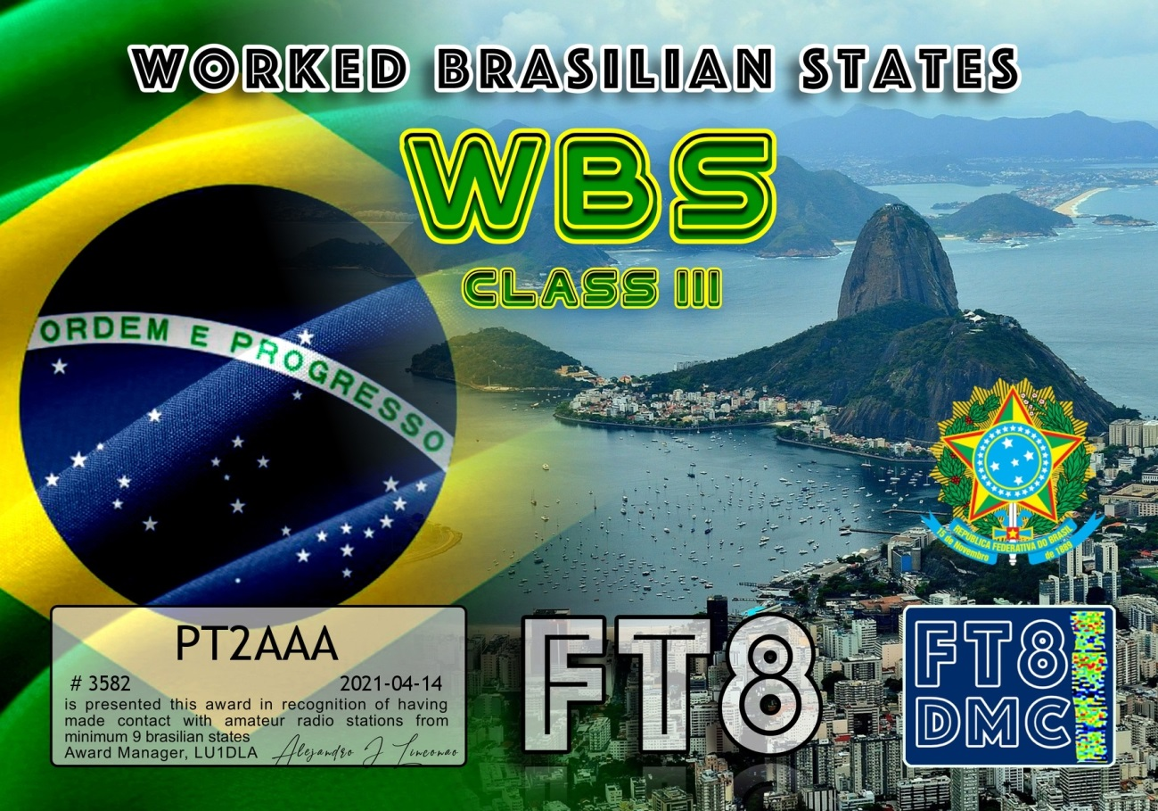
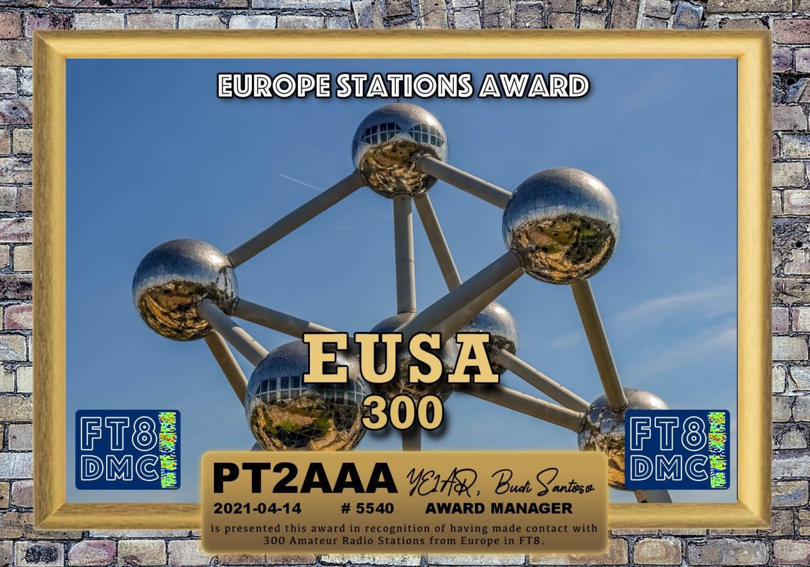
ROTEIRO PARA EMISSÃO DE BOLETO FISTEL ANO 2021

Lembramos aos radioamadores que o boleto do FISTEL com vencimento em 31 de março de 2021 encontra-se disponível no site da ANATEL.

Roteiro para emissão do boleto:

1> www.anatel.gov.br

2> Regulado

3> Boletos

4> Sistema boleto

5> Avisos importantes fechar

6> Impressão de boletos

7> CPF e nº do Fistel

8> Confirma

9> Fistel

10) Imprimir

Informamos que ANATEL não envia boletos, teremos que seguir o roteiro e imprimir.

NOTICIAS DE DX

A TODOS OS RÁDIO AMADORES

SB DX ARL ARLD015 - 15 DE ABRIL DE 2021

Notícias do ARLD015 DX

O boletim desta semana foi possível com informações fornecidas pelo
The Daily DX, o OPDX Bulletin, o 425 DX News, o DXNL, Contest Corral
do QST e o ARRL Contest Calendar e os sites WA7BNM. Obrigado
a todos.

SUAZILÂNDIA, 3DA0. Procure 3DA0AQ como QRV durante o
c rso CQMM DX . QSL via EA5GL.

AZERBAIJAN, 4J. A estação de eventos especiais 4J880M é QRV para comemorar
o 880º aniversário do nascimento do
poeta muçulmano sunita persa do século 12, Nizami Ganjavi. QSL direto para 4J3DJ.

ISRAEL, 4X. Janeiro, 4X1VF e Ruben, 4Z5FI estão QRV como 4X73T durante o
C rso Holyland e ativos no raro Holyland Square L19BL.
QSL via bureau. Além disso, as chamadas de eventos especiais 4X73XX e 4Z73XX
são QRV até 17 de abril para comemorar 73 anos de independência. QSL
via LoTW.

BARÉM, A9. Membros da Sociedade de Rádio Amador do Bahrain estão QRV
como A91WARD até 18 de abril para comemorar o Dia Mundial do Rádio Amador. QSL
via EC6DX.

CHILE, CE. Os membros do Radio Club de Chile estarão QRV como
XR3IARU em 18 de abril para comemorar o Dia Mundial do Rádio Amador. QSL via
CE3EE.

ARMENIA, EK. Procure EK6RL como QRV durante o c rso CQMM DX.
QSL direto para chamada de casa.

NOVA CALEDÔNIA, FK. Procure FK8IK como QRV durante o
c rso CQMM DX . QSL direto para chamada de casa.

INGLATERRA, G. Estação de evento especial GB0DOE está QRV até maio para homenagear
a memória do recém-falecido Príncipe Philip, Duque de
Edimburgo. QSL via GB0DOE.

HUNGRIA, HA. Em comemoração ao 230º aniversário do nascimento
de Samuel FB Morse, os membros da Sociedade Radioamadora da Hungria
estarão QRV com as estações de eventos especiais HA230MSE, HA230S, HA230A,
HA230M, HA230U, HA230E, HA230L, HA230O, HA230R e HG230MSE de
17 de abril a 27. A atividade será nas bandas de HF usando CW e SSB.
QSL via LoTW.

EQUADOR, HC. Os membros do Equador DX Club estarão QRV como HD1DX
e HD2DX em 17 e 18 de abril para comemorar o Dia Mundial do Rádio Amador.
QSL via LoTW.

SAUDI ARABIA, HZ. Abdulaziz, 7Z1AL está QRV como HZ1WARD até 18 de abril
para comemorar o Dia Mundial do Rádio Amador. A atividade é em 40 e 20
metros usando FT8. QSL via bureau.

JAPÃO, JA. A estação de evento especial 8N1MORSE está em QRV até 28 de fevereiro de
2022 para comemorar o 230º aniversário do nascimento de Samuel FB
Morse e o 120º aniversário da primeira
comunicação de rádio transatlântica bem-sucedida de Guglielmo Marconi por Código Morse. QSL via
bureau.

ANTÁRTICA. Mark, W5MED está QRV como KC4USV da Estação McMurdo na
Ilha Ross, IOTA AN-011, até outubro. Ele está ativo em 20 metros
usando SSB e FT8 em vários momentos do dia. QSL direto para K7MT.

ILHAS VIRGENS DOS EUA, KP2. Dan, K8RF será QRV como NP2J no
c rso CQMM DX como uma entrada de banda única / alta potência em 40 metros. QSL para
chamada em casa.

LUXEMBURGO, LX. A estação de evento especial LX5WARD está em QRV até 25 de abril
para marcar o Dia Mundial do Rádio Amador. A atividade está nas bandas de HF usando
CW, SSB, FT8 e FT4. QSL via LX1JH.

SEYCHELLES, S7. Membros da Seychelles Amateur Radio Society
estarão QRV como S77SARA da Ilha de Mahé, IOTA AF-024, em 18 de abril
para o Dia Mundial do Radioamador. QSL para chamada em casa.

GRÉCIA, SV. Juergen, DK3SJ está QRV como SV8 / DK3SJ da Ilha de Lesbos,
IOTA EU-049, até 24 de abril. A atividade é de 80 a 10 metros usando
CW e SSB. QSL para chamada em casa.

ILHAS FALKLAND, VP8. Clint, VP8DKP geralmente está QRV em 40 metros
usando FT8 durante as noites. QSL direto.

ÍNDIA, VU. As estações de eventos especiais AU8WAR, AT2WAR e AU2WAR estarão
QRV em 18 de abril para celebrar o Dia Mundial do Rádio Amador. A atividade
será nas bandas de HF. QSL via instruções dos operadores.

ESTE FIM DE SEMANA NO RÁDIO. ARRL SSB Rookie Roundup,
Dia Mundial do Radioamador, NCCC RTTY Sprint, NCCC CW Sprint, K1USN Slow
Speed CW Test, Holyland DX Contest, ES Open HF Championship, Trabalhou
todas as províncias da China DX Contest, YU DX Contest, CQMM DX CW
Contest , C rso VERON PACCdigi, Texas State Parks on the Air,
Michigan QSO Party, EA-QRP CW Contest, Feld Hell Sprint, Ontario QSO
O c rso Party and the Run for the Bacon QRP CW está pronto para
o próximo fim de semana.

O Teste K1USN Slow Speed CW e o Memorial OK1WC estão agendados para
19 de abril.

O RTTYOPS Weeksprint e o Worldwide Sideband Activity Contest estão
agendados para 20 de abril.

O 432 MHz Spring Sprint, RSGB 80-Meter Club SSB Championship,
CWops Mini-CWT Test e telefone Fray está programado para 21 de abril.

Consulte o QST de abril, página 75, e os sites do c rso ARRL e WA7BNM
para obter detalhes.
NNNN
/ EX

Essas notícias são transmitidas pelo nosso amigo Queiroz, PT2FR a quem agradecemos.

ANIVERSARIANTES DA SEMANA

ABRIL

DIA:

18- BIANCA ASSUNÇÃO RODRIGUES VEIGA, cristalina de Tiago Ferreira Veiga, PT2EBR
18-CLAUDIA NUNES VASCONCELOS, cristalina de Ednewton de Vasconcelos, PT2EW
19-RAFAEL ROLLHEISER TOSCANO, cristaloíde de Paulo Ramiro P. Toscano, PY3AX
19- PEDRO HENRIQUE COMARÚ DE OLIVEIRA, cristaloíde de Carlos Luiz de Oliveira,
21-ANDREA HYIONNO SOARES FERREIRA, cristalina de Rogério Soares Ferreira, PT2RKL
22- ELSIO FERREIRA DA SILVEIRA, PT2PI
22-TEOTONIO MENEZES MACEDO, cristaloíde de Péricles de Brito Macedo, PU2BMP
22-ELENITA VIEIRA FLORINDO, PT2GD, cristal de Delso de Queiroz Florindo, PT2GP

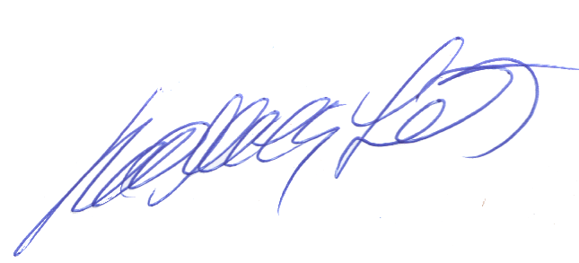
Agradecemos aos colegas que acompanharam este boletim, aos que contribuíram de uma forma ou de outra para a realização deste, e a distinta escuta da ANATEL caso estejam nos monitorando.

_________________________
Roberto Franca Stuckert – PT2GTI
PRESIDENTE LABRE-DF

